臺北市立大直高級中學提升教學與評量效能領域共同備課工作計畫
社會領域教學研究會成果 2013.12.18

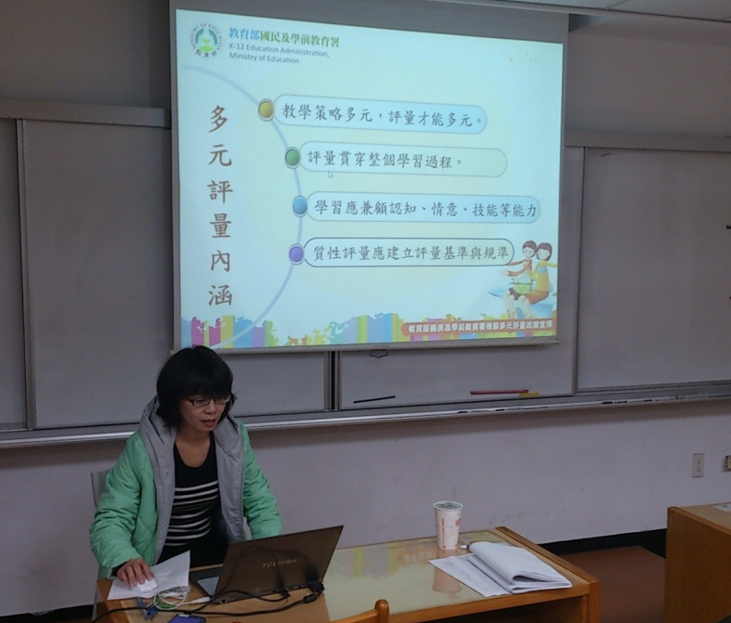 | 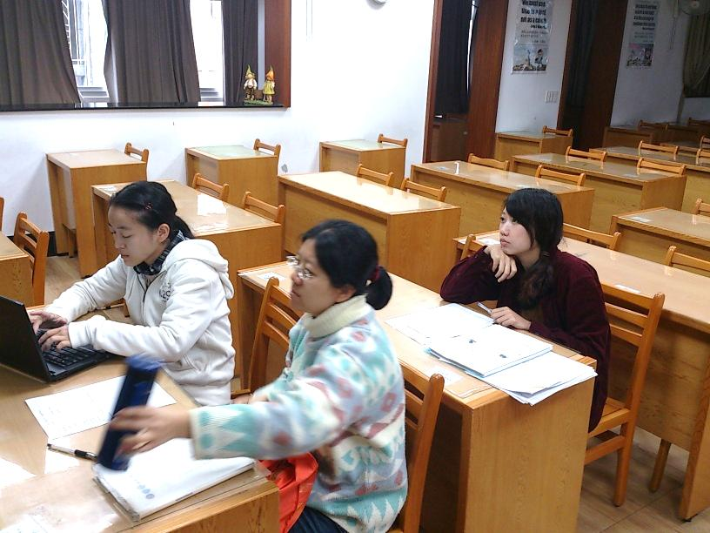
圖一、曉蓉老師進行討論前的引導 | 圖二、老師分組討論
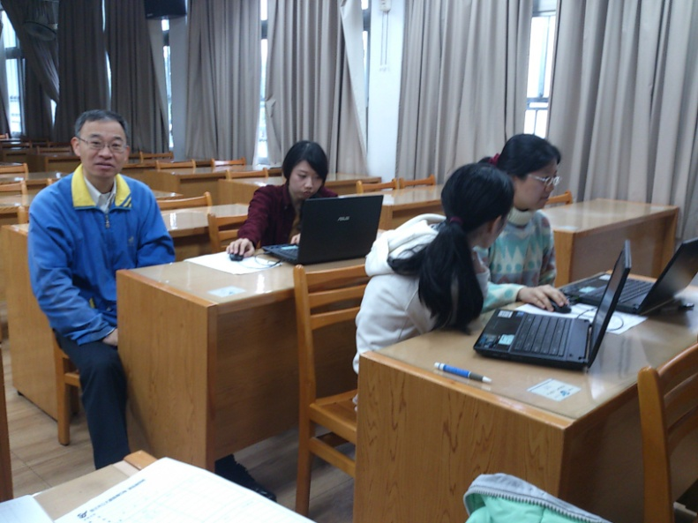 | 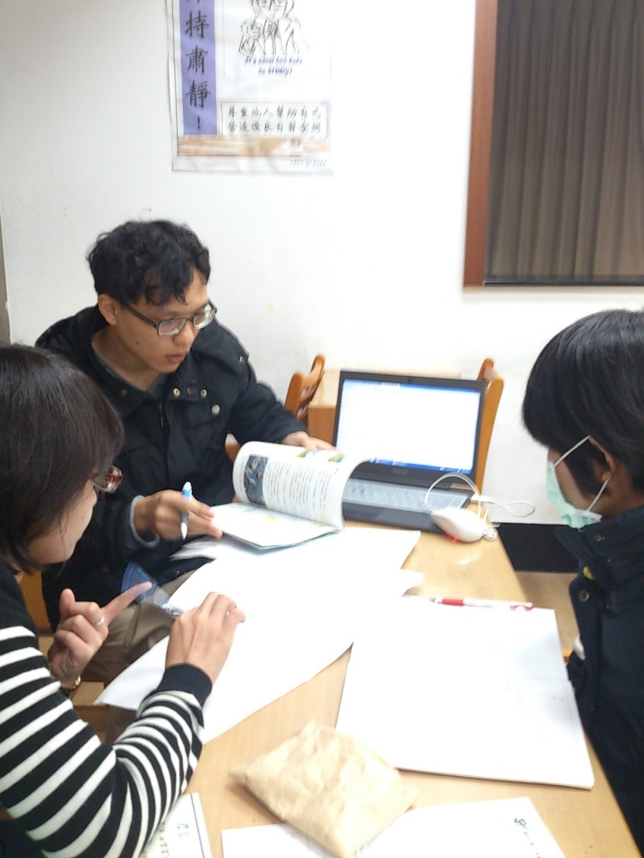
圖三、各科老師討論 | 圖四、地理科討論

